CENTRO UNIVERSITÁRIO FANOR WYDEN
Margem superior e esquerda 3,0 cm

NOME COMPLETO DO ALUNO

TITULO DO TRABALHO: SUBTITULO (Se houver)

Texto com recuo a 8 cm, espaço simples entre linhas, sem negrito.
Nome do autor, título e subtítulo, cidade e ano ficam em negrito, caixa alta, alinhamento centralizado. Espaço 1,5 cm entre linhas.

Artigo apresentado ao curso de ------, do Centro Universitário Fanor Wyden, como requisito parcial para a obtenção do grau de Bacharel em ------------.

Orientador: Prof. Dr. -----------------------------
Inserir o nome completo do orientador com a titulação.

Margem inferior e direita 2,0 cm
Não colocar o Estado.
FORTALEZA
2020

Acessar via Integrees.
Gerar ficha conforme tutorial para preenchimento.
Não utilizar caixa alta.

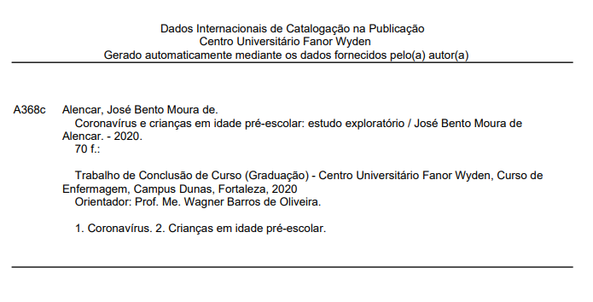

A contagem de folhas inicia nesta página, sempre com o numeral 1, pois, não devem ser contadas as páginas anteriores

TITULO: SUBTITULO (Se houver)
Elemento obrigatório, deve conter frases concisas e objetivas, no máximo 250 palavras.

Nome Completo do Autor

RESUMO

Apresentação concisa dos pontos relevantes do documento, fornecendo uma visão rápida e clara do conteúdo. Deve ser informativo, conter de 150 a 500 palavras, apresentando finalidades, metodologia, resultados e conclusões. Deve-se usar o verbo na voz ativa e na terceira pessoa do singular. Deve ser redigido em parágrafo único, mesma fonte do trabalho, e espaçamento simples entre linhas. Deve ser redigido em parágrafo único, mesma fonte do trabalho, e espaçamento simples entre linhas. Resumo resumo resumo resumo resumo resumo resumo resumo resumo resumo resumo resumo resumo resumo resumo resumo resumo resumo resumo resumo resumo resumo resumo resumo resumo resumo resumo resumo resumo resumo resumo resumo resumo resumo resumo resumo resumo resumo resumo resumo resumo resumo resumo resumo resumo resumo resumo resumo resumo resumo resumo resumo resumo resumo resumo resumo resumo resumo resumo resumo resumo.
Espaço simples entre linhas
As palavras-chave são elementos obrigatórios, ficam abaixo do resumo e são separadas entre si por um ponto

Palavras-chave: Palavra1. Palavra2. Palavra3.

ABSTRACT

Tradução do resumo em língua vernácula para outro idioma de propagação internacional (em inglês ABSTRACT, em francês RESUMÉ, em espanhol RESUMEN). Abstract and abstract and abstract and abstract and abstract and abstract and abstract and abstract and abstract and abstract and abstract and abstract and abstract and abstract and abstract and abstract and abstract and abstract and abstract and abstract and abstract and abstract and abstract and abstract and abstract and abstract and abstract and abstract and abstract and abstract and abstract and abstract and abstract and abstract and abstract and abstract and abstract and abstract and abstract and abstract and abstract and abstract and abstract and abstract and abstract and abstract and abstract and abstract and abstract and abstract and abstract and abstract and abstract and abstract and abstract.
Texto Justificado, espaçamento de 1,5 entre linhas, fonte Arial ou Times 12.

Keywords: Keyword 1. Keyword 2. Keyword 3.

1 INTRODUÇÃO

Parte inicial do artigo, onde constam: a delimitação do assunto tratado, os objetivos da pesquisa e outros elementos necessários para situar o tema.
Os parágrafos devem ter recuo de 1,25cm.
Recomenda-se o uso da fonte Times New Roman ou Arial, tamanho 12, com exceção das citações com mais de três linhas, notas de rodapé, paginação, títulos, fontes, notas legendas das ilustrações e das tabelas, que recomendamos o uso de fonte tamanho 10. O texto deve ser justificado, exceto as referências, no final do trabalho, que devem ser alinhadas a esquerda.
Todos os autores citados devem ter a referência incluída na lista no final no trabalho.
Espaço de 1,5 cm entre o fim de seção e início de outra.

2 TÍTULO DA SEÇÃO PRIMÁRIA

Parte principal do trabalho do texto, ou seja, parte nuclear do trabalho, que contém a exposição ordenada e pormenorizada do assunto, conforme Andrade (2003, p. 94) “apresentam os argumentos, os juízos, através do raciocínio lógico, cartesiano, inerente a todo trabalho científico.”
Divide-se em seções ou subseções, ou seja, capítulos e subcapítulos, que variam em função da abordagem do tema e do método.
Observe que a grafia de cada seção é diferente. Veja no manual do TCC, pág. 32

2.1 TÍTULO DA SEÇÃO SECUNDÁRIA

Texto texto texto texto texto texto texto texto texto texto texto texto texto texto texto texto texto texto texto texto texto texto texto texto texto texto texto texto texto texto texto texto texto texto texto texto texto texto texto texto texto texto texto texto.
Espaço de 1,5 cm entre linhas, fonte 12.

Texto texto texto texto texto texto texto texto texto texto texto texto texto texto texto texto texto texto texto texto texto texto texto texto texto texto texto texto texto texto texto texto texto texto texto texto texto texto texto texto texto texto texto texto.

2.1.1 Título da seção terciária

De acordo com Bastos e Keller (2006, p. 38), “A leitura é um processo que envolve algumas habilidades, entre as quais a interpretação do texto e a sua compreensão.”
Todas as citações idênticas devem conter o último sobrenome do autor, ano e página.
As citações com mais de três linhas, devem vir com recuo de 4 cm contando a partir do início da margem, espaçamento simples, fonte tam. 10.
Segundo Pádua (2016, p. 23):
Por estarem em condição ímpar, sem comparações e na incerteza de haver outras realizações, os trilitos de Stonehenge podem ser considerados como a primeira grande criação da arquitetura, precedendo os pilares e vigas que usamos na atualidade.
Ainda segundo Mansur (2009), a maioria dos Escritórios de Gerenciamento de Projetos ainda é bastante jovem, com idade entre dois e cinco anos, mas a grande quantidade de PMOs com idade acima de cinco anos mostra que esta estrutura de organização dos projetos não é um modismo de curto prazo.
Não colocar linha em branco no final dos parágrafos.
A expressão ciência e tecnologia e inovação, comumente abreviada para CT&I, reflete a interação e a interdependência entre essas áreas. Pela sua natureza, o conhecimento científico, tecnológico e a inovação dependem da comunicação, e a comunicação desses conhecimentos é objeto de estudo da ciência da informação (MUELLER, 2014).
Como suportes de comunicação adotados pelas respectivas entidades para disseminar o conhecimento produzido nas áreas correspondentes.
A indicação de autor pode vir no final do texto, antes da citação ou no final da frase citada.

A Inteligência Competitiva (IC) tem sido objeto de pesquisa tanto da Ciência da Administração (CA), como da Ciência da Informação (CI), [...] em função da globalização do mercado de capital e aumento da competitividade, o que motivou inclusive a emergência da gestão da informação e do conhecimento (ROSAS, 2008, p. 130).

Texto texto texto texto texto texto texto texto texto texto texto texto texto texto texto texto texto texto texto texto texto texto texto texto texto texto texto texto texto .
Figura 1 – Estrutura monolítica conhecida como Stonehenge, situada em Witshire, Inglaterra
A legenda deve vir alinhada à esquerda da figura. Fonte tam. 10, espaço simples, 1,0. O nome figura e a sequência numérica devem ficar separados da descrição por hífen.

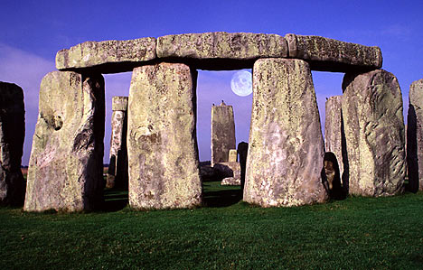

Fonte: IMC (2017)
O nome “Fonte” é separado das demais informações por dois pontos (:), seguido do sobrenome da autoria da obra e o ano de criação em parênteses.

Inserir o último sobrenome do autor em caixa alta e baixa e a data entre parênteses. Não devem ser indicados endereços de sites na fonte. Caso não tenha o autor, inserir o nome do site e a data.

2.1.1.1 Título da seção quaternária
Antes de indicar siglas, é preciso colocar a descrição. Após isso, pode utilizar somente a sigla

O Instituto Brasileiro de Geografia e Estatística (IBGE) texto texto texto texto texto texto texto texto texto texto texto texto texto texto texto texto texto texto texto texto texto texto texto texto texto texto texto texto texto texto texto texto texto texto texto.
Texto texto texto texto texto texto texto texto texto texto texto texto texto texto texto texto texto texto texto texto texto texto texto texto texto texto texto texto texto texto texto texto texto texto texto texto texto texto texto texto texto texto texto texto.
Texto texto texto texto texto texto texto texto texto texto texto texto texto texto texto texto texto texto texto texto texto texto texto texto texto texto texto texto texto texto texto texto texto texto texto texto texto texto texto texto texto texto texto texto.
Tabela 1 – Informações sobre entrega de TCCs na biblioteca.
CURSO | TCCs
Enfermagem | 39%
Marketing | 18%
Fonte: Dados da pesquisa (2019).

2.1.1.1.1 Título da seção quinária

Texto texto texto texto texto texto texto texto texto texto texto texto texto texto texto texto texto texto texto texto texto texto texto texto texto texto texto texto texto texto texto texto texto texto texto texto texto texto texto texto texto texto texto texto.
Texto texto texto texto texto texto texto texto texto texto texto texto texto texto texto texto texto texto texto texto texto texto texto texto texto texto texto texto texto texto texto texto texto texto texto texto texto texto texto texto texto texto texto texto.
Texto texto texto texto texto texto texto texto texto texto texto texto texto texto texto texto texto texto texto texto texto texto texto texto texto texto texto texto texto texto texto texto texto texto texto texto texto texto texto texto texto texto texto texto.

Figura 1 – Organização do conhecimento
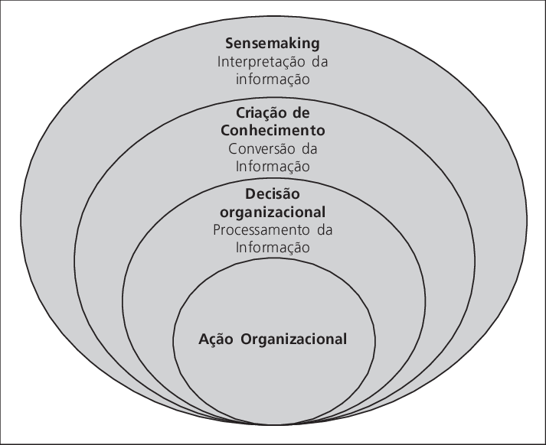
As legendas e fontes dos gráficos, figuras e tabelas devem vir alinhadas à esquerda da imagem em fonte tam. 10
Fonte: Choo (2001, p.65)

Texto texto texto texto texto texto texto texto texto texto texto texto texto texto texto texto texto texto texto texto texto texto texto texto texto texto texto texto texto texto texto texto texto texto texto texto texto texto texto. Na Figura 2 apresentamos o ciclo da informação proposto pelos autores.

3 TÍTULO DA SEÇÃO PRIMÁRIA

Texto texto texto texto texto texto texto texto texto texto texto texto texto texto texto texto texto texto texto texto texto texto texto texto texto texto texto texto texto texto texto texto texto texto texto texto texto texto texto, conforme Tabela 1.

Tabela 2 – Cursos com o maior número de publicações
Curso | Categoria |  | Total
 | Artigos | Trabalhos completos
Medicina | 10 | 15 | 25
Enfermagem | 6 | 4 | 10
Engenharia Civil | 2 | 8 | 10
Engenharia de Produção | 8 | 6 | 14
Fisioterapia | 3 | 6 | 9
Gastronomia | 4 | 1 | 5
Total | 33 | 40 | 73
Fonte: Dados da pesquisa
Nas tabelas, as “colunas” externas devem aparecer abertas. Utilizar linhas horizontais e verticais para separar os títulos das colunas no cabeçalho e fechá-las na parte inferior, evitando-se fios verticais para separar as colunas e fios horizontais para separar as linhas. Ver regras para elaboração de tabelas em: https://biblioteca.ibge.gov.br/visualizacao/livros/liv23907.pdf

Texto texto texto texto texto texto texto texto texto texto texto texto texto texto texto texto texto texto texto texto texto texto texto texto texto texto texto texto texto texto texto texto texto texto texto texto texto texto texto texto texto texto texto texto texto texto texto texto texto texto texto texto texto texto texto texto texto texto.
Texto texto texto texto texto texto texto texto texto texto texto texto texto texto texto texto texto texto texto texto texto texto texto texto texto texto texto texto texto texto texto texto texto texto texto texto texto texto texto texto texto texto texto texto texto texto texto texto texto texto texto texto texto texto texto texto texto texto texto texto.
De acordo com o Quadro 1 texto texto texto texto texto texto texto texto texto texto texto texto texto texto texto texto texto texto texto texto texto texto texto texto texto texto texto texto texto texto texto texto texto texto texto texto texto texto.
Quando um quadro, gráfico etc., for criado pelo autor do TCC, incluir em fonte “Dados da pesquisa” ou Elaborado pelo Autor, seguido do ano de criação entre parênteses.
Quadro 1 – Informações sobre entrega de TCCs na biblioteca
CURSO | PERCENTUAL TCCs
Enfermagem | 39%
Engenharia Civil | 26%
Marketing | 18%
Fonte: Dados da pesquisa (2019)

Texto texto texto texto texto texto texto texto texto texto texto texto texto texto texto texto texto texto texto texto texto texto texto texto texto texto texto texto texto texto texto texto texto texto texto texto texto texto texto texto texto texto texto texto texto texto texto texto texto texto texto texto texto texto texto texto texto texto.
Texto texto texto texto texto texto texto texto texto texto texto texto texto texto texto texto texto texto texto texto texto texto texto texto texto texto texto texto texto texto texto texto texto texto texto texto texto texto texto texto texto texto texto texto texto.

4 CONSIDERAÇÕES FINAIS

Apresentam-se as conclusões ou considerações finais apoiadas no desenvolvimento do assunto. É a recapitulação sintética dos resultados obtidos. Pode apresentar recomendações e sugestões para pesquisas futuras. Parte final.
Texto texto texto texto texto texto texto texto texto texto texto texto texto texto texto texto texto texto texto texto texto texto texto texto texto texto texto texto texto texto texto texto texto texto texto texto texto texto texto texto texto texto texto texto texto texto texto texto texto texto texto texto texto texto texto texto texto texto texto texto texto texto texto texto texto texto texto texto texto texto texto texto texto texto texto texto.
Texto texto texto texto texto texto texto texto texto texto texto texto texto texto texto texto texto texto texto texto texto texto texto texto texto texto texto texto texto texto texto texto texto texto texto texto texto texto texto texto texto texto texto texto texto texto texto texto texto texto texto texto texto texto texto texto texto texto texto texto texto texto texto texto texto texto texto texto texto texto texto texto texto texto texto texto texto texto texto texto texto texto texto texto texto texto texto texto texto texto texto texto.
Texto texto texto texto texto texto texto texto texto texto texto texto texto texto texto texto texto texto texto texto texto texto texto texto texto texto texto texto texto texto texto texto texto texto texto texto texto texto texto texto texto texto texto texto texto texto texto texto texto texto texto texto texto
Centralizado, fonte tam. 12, negrito, caixa alta.
Espaçamento simples, alinhado à esquerda.

REFERÊNCIAS

ALVES-MAZZOTTI, Alda Judith; GEWANDSZNAJDER, Fernando. O método nas ciências naturais e sociais: pesquisa quantitativa e qualitativa. In:______. Revisão da bibliografia. 2.ed. São Paulo; Thomson, 1999. Cap. 8, p.179-188.

ANDRADE, Maria Margarida de. Introdução à metodologia do trabalho científico. Atlas: São Paulo, 1999.

ANDRADE, Maria Margarida de. Introdução à metodologia do trabalho científico. 6.ed. São Paulo: Atlas, 2003.

ASSOCIAÇÃO BRASILEIRA DE NORMAS TÉCNICAS. NBR 6024: informação e documentação: numeração progressiva das seções de um documento escrito – apresentação. Rio de Janeiro, 2012.

ASSOCIAÇÃO BRASILEIRA DE NORMAS TÉCNICAS. NBR 6028: informação e documentação – resumo – apresentação. Rio de Janeiro, 2003.

BARROS, Aidil de Jesus Paes de; LEHFELD, Neide Aparecida de Souza. Projeto de pesquisa: propostas metodológicas. 14.ed. Petrópolis (RJ), 2003.
Consultar página 40 do manual do TCC para regras especificas. As referências também podem ser criadas por meio do Mecanismo Online para Referências (MORE): http://www.more.ufsc.br/

FRANÇA, Júnia Lessa et alii. Manual para normalização de publicações técnico científicas. 6.ed. Belo Horizonte: Ed. da UFMG, 2003.

GIL, Antonio Carlos. Projetos de pesquisa. 3.ed. São Paulo: Atlas, 1996.

________. Métodos e técnicas de pesquisa social. 5.ed. São Paulo: Atlas, 1999.

KÖCHE, José Carlos. Fundamentos de metodologia científica: teoria da ciência e prática da pesquisa. 14.ed. Petrópolis (RJ): Vozes, 1997.

LAKATOS, E. M., MARCONI, M. A. Fundamentos de metodologia científica. 4. ed. São Paulo: Atlas, 2001.

MARCANTONIO, Antonia Terezinha; SANTOS, Martha Maria dos Santos; LEHFELD, Neide Aparecida de Souza. Elaboração e divulgação do trabalho científico. São Paulo; Atlas, 1993.

SIMIONATO, Renata et al. Adesão ao tratamento de adolescentes com diabetes mellitus tipo 1. Ciência & Saúde. Porto Alegre, v.11, n.3, p.184-189, 2018.
Para a identificação dos apêndices é indicada a utilização de ordem alfabética

APÊNDICE A – INSTRUMENTO DE COLETA DE DADOS
Documentos elaborados pelo autor do trabalho.
QUESTIONÁRIO
A - PERFIL DO ENTREVISTADO
1 Cargo:
( ) Assistente ( ) Estagiário ( ) Analista ( ) Supervisot
Setor em que trabalha:______________________________________________

2 Faixa Etária:
( ) Até 19 anos ( ) 25 – 29 anos ( ) 35 – 39 anos ( ) 45 – 49 anos
( ) 20 – 24 anos ( ) 30 – 34 anos ( ) 40 – 44 anos ( ) Acima de 50 anos

3 Sexo:
( ) Feminino ( ) Masculino

4 Há quanto tempo trabalha na instituição?
( ) Há menos de 1 ano ( ) Entre 5 e 9 anos ( ) Entre 15 e 19 anos
( ) Entre 1 e 4 anos ( ) Entre 10 e 14 anos ( ) Há mais de 20 anos

ANEXO A – BASES DE DADOS, ESTRATÉGIAS DE BUSCA E REFERÊNCIAS
Para a identificação dos anexos é indicada a utilização de ordem alfabética
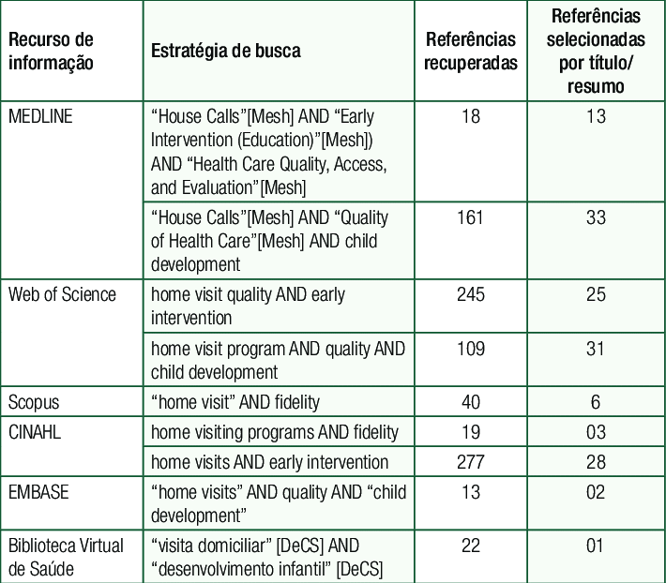
Documentos ou textos não elaborados pelo autor do trabalho.
Fonte: Research Gate (2019)

